Отчёт по лабораторной работе №4

Простейший вариант

Янушкевич Михаил Денисович

Содержание

# 1 Цель работы

1. Получить навыки правильной работы с репозиториями git.

# 2 Выполнение лабораторной работы

1. Устанавливаю git-flow.

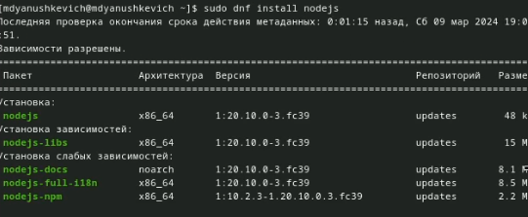

1. Устанавливаю Node.js.

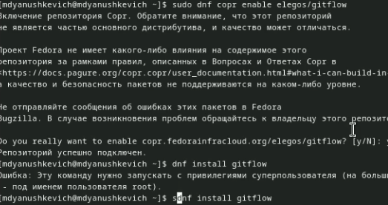

1. Настраиваю Node.js.



1. Устанавливаю программы для форматирования коммитов и создания логов.

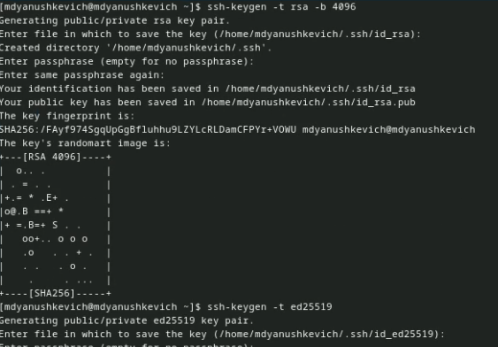

1. Создаю репозиторий github.

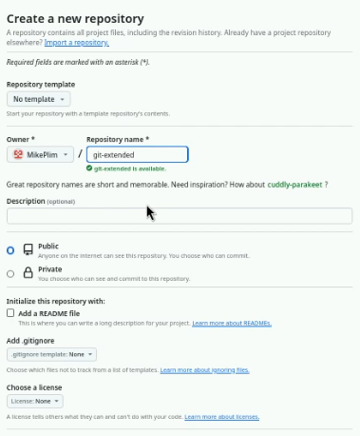

1. Конфигурирую общепринятые коммиты.

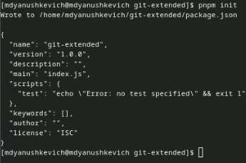

1. Редактирую файл package.json.

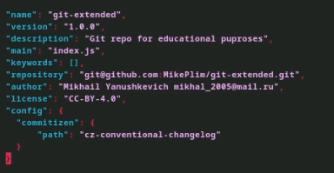

1. Добавляю новые файлы, выполняю коммит, отправляю на github.

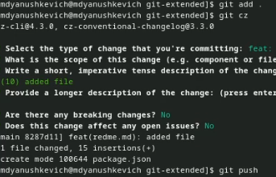

1. Инициализирую git-flow, проверяю ветку, загружаю репозиторий в хранилище, устанавливаю внешнюю ветку.

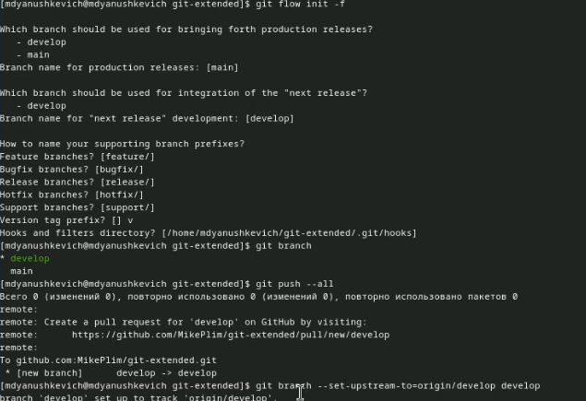

1. Создаю релиз с версией 1.0.0, создаю журнал изменений, добавляю журнал в индекс, добавляюрелизную ветку в основную, отправляю на github.

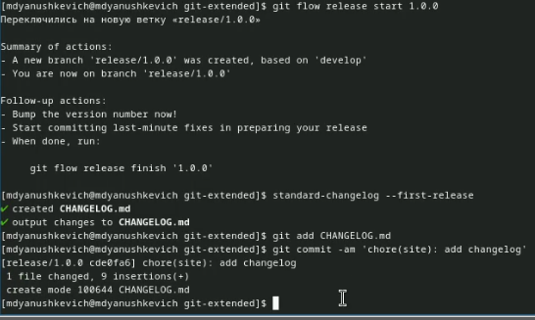

1. Разрабатываю новую функциональность.

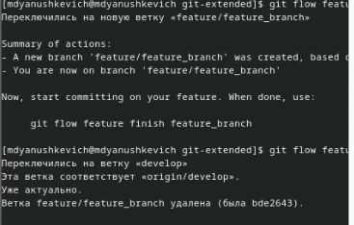

1. Создаю релиз git-flow: создаю новый релиз, журнал изменений, добавляю релизную ветку, отправляю данные на github, создаю релиз на github с комментарием.

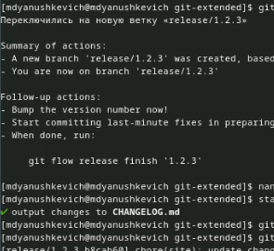

# 3 Выводы

В лабораторной работе №4 я освоил навыки по продвинутому использованию и настройке репозиториев git.